HƯỚNG DẪN SỬ DỤNG

1. Khi chạy ứng dựng

Xuất hiện màn hình Trang chủ

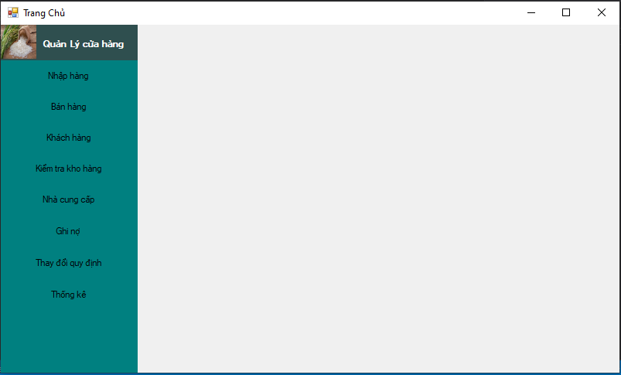

1. Chọn các chức năng tương ứng với mỗi nghiệp vụ
   1. Nhập hàng

Màn Hình Nhập Hàng

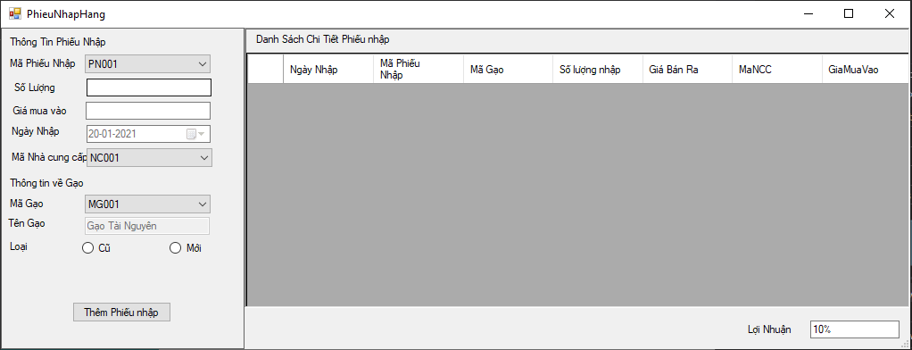

Dữ liệu mẫu:

Mã Phiếu nhập tự động tăng

Số Lượng: 10kg

Giá mua vào: 1000000

Ngày Nhập: Ngày Hiện tại

Mã gạo: Mg001

Tên gạo: Hiện tự động ứng với mã gạo

Nhấn vào Thêm Phiếu Nhập

Kết quả sau khi thêm:

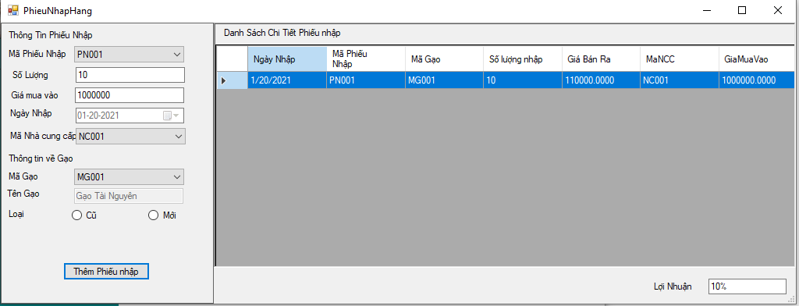

* 1. Phiếu bán hàng

Màn hình phiếu bán hàng

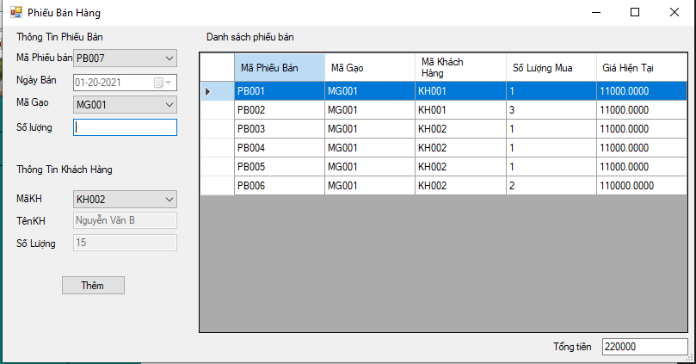

Dữ liệu mẫu:

Mã Phiếu Bán: tự động tăng

Ngày bán: lấy ngày hiện tại

Số lượng: 5kg

Mã gạo: Mg001

MãKH: KH002

TênKh: hiện ra đúng theo mã

Số lượng: Số lượng gạo đã mua của khách hàng hiện tại(15kg)

Kết quả

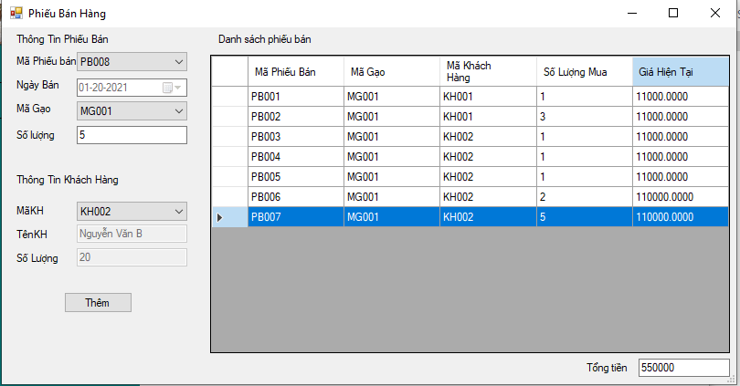

* 1. Khách hàng

Màn hình Khách Hàng

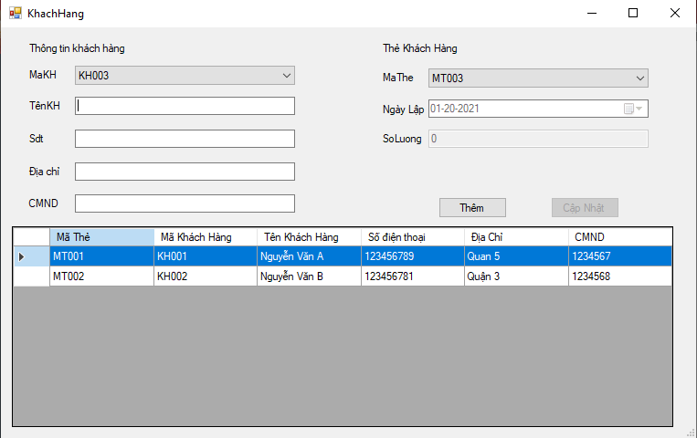

Dữ liệu mẫu:

MaKh: Kh003

TênKH: Nguyễn Văn C

Sdt: 123456777

Địa chỉ: Quận 10

Cmnd: 1234569

Kết quả:

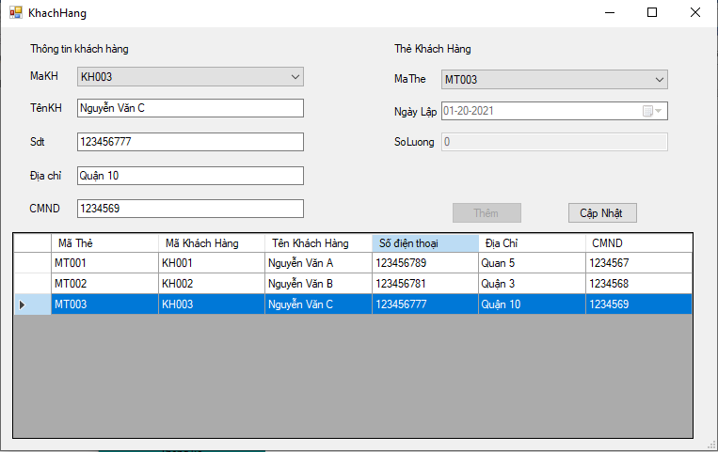

* 1. Nhà cung cấp

Màn hình Nhà cung cấp

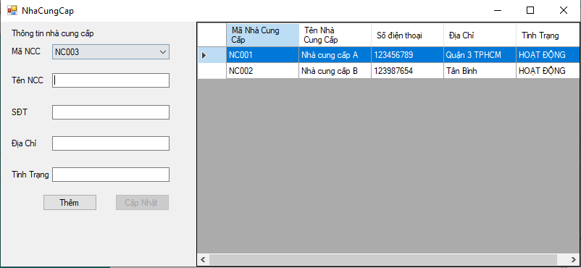

Dữ liệu Mẫu:

Mã Nhà Cung Cấp: NC003

Tên Nhà cung Cấp: Nhà cung cấp C

Số điện thoại: 123456987

Địa chỉ: Bình Thạnh

Tình trạng: HOẠT ĐỘNG

Kết quả:

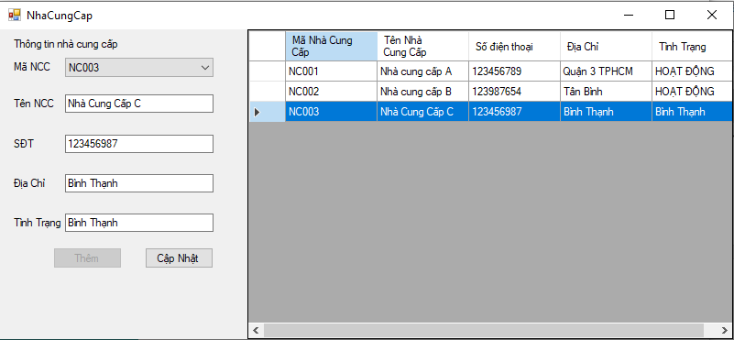

* 1. Thay đổi quy định

Màn hình thay đổi quy định

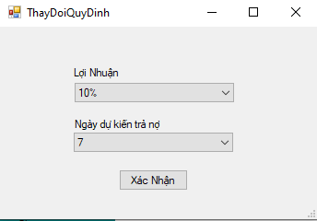

Dữ liệu mẫu:

Chọn thay đổi quy định

Lợi Nhuận: 20%

Nhấn vào xác nhận:

+ Yes nếu muốn thay đổi

+ No nếu không muốn thay đổi

Xuất hiện thông báo thay đổi thành công

Hiện màn hình Phiếu nhập hàng

Kết quả:

